复习题
第1章
1.设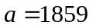，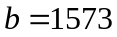，计算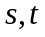，使得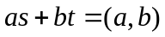。
2. 最大公约数(4655，12075)= 。
3. 满足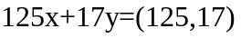的x和y分别为 。
4. 是两个正整数，则其最小公倍数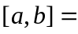 。
5. 设是两个正整数，且有素因数分解：
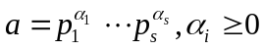；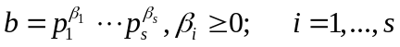
则其最小公倍数 。最大公约数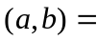 。
6. 证明：任意三个连续整数的成绩都被6整除。
7. 设是正整数，证明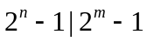的充要条件是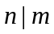。
8.设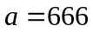，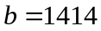，计算，使得。
9. 证明：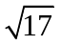是无理数。

第2章
1. 设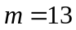，则其绝对值最小完全剩余系（简化剩余系等）为 。
2. 写出模21的简化剩余系 。
3. 写出模9的完全剩余系（每个数为偶数） 。
4. 证明：设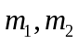是两个互素的正整数，若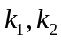分别遍历的完全剩余系，则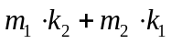遍历模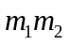的完全剩余系。
5. 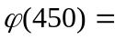 。
6.利用模平方算法计算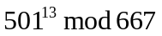；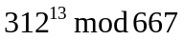
7. 证明：如果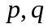是不同的素数，则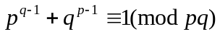。
8. 2003年5月9日是星期五，则第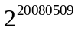天是星期 。
9.求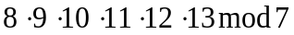= 。
10.证明：如果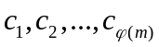是模的简化剩余系，则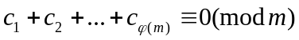。
11.证明对任意的整数，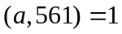，都有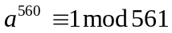，但561是合数。
12. 设a,b,c.m是正整数，m>1，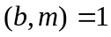并且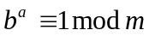，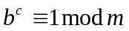，记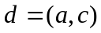，证明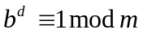。

第3章
1.求解一次同余式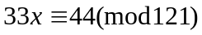；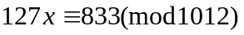。
2. 将同余式方程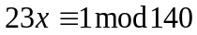化为同余式方程组，并用中国剩余定理求解。
3. 解同余方程组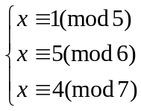
4. 同余方程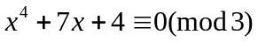的解为 。
5. (判断)同余方程的解数一定不超过同余方程的次数： 。

第4章
1. 计算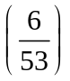；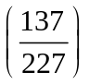；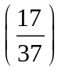
2. 求所有的奇素数，它以5为其二次非剩余。
3.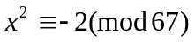的解数为 。
4. 求所有奇素数p，它以3为其二次剩余。
5. 已知素数满足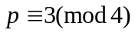，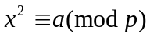有解，则解是 。
6. 已知素数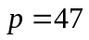，则其二次剩余的个数为 。
7. 已知是奇素数，证明：模的所有二次剩余的乘积对模的剩余是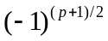。8. p是奇素数，求模p的所有二次剩余之和对模p的剩余。
9. 设a和b是正奇数，求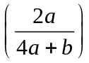和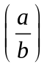之间的关系。

第5章
1.已知是模19的原根，则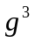模19的指数为 。
2. 模53的最小正原根为 。
3. 3模19的指数为 。
4. 求模43的所有原根。
5. 模存在原根的充要条件是 。

第8章
1. 设是一个群，记，证明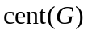是的正规子群。
2. 设是群的一个元素，证明：映射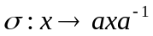是到的同构映射。
3. （判断）设群G的阶为45，其含有一个阶为15的子群。 。
4. 证明：如果群G的每一个元素的阶都不超过2，则群G是交换群。
5. 设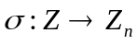，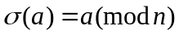是群满同态，则同态核为 。
6. 设H是有限群G的子群，则|H|和|G|的关系是 。
7. G是n阶有限群，证明对于任意元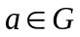，有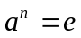。
8. 设为群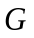到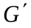的同态，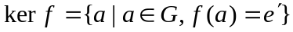，其中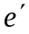是的单位元。证明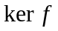是的正规子群。
9. 叙述并证明同态基本定理。

第9章
1. 每个无限循环群同构于 ，是其生成元，则所有的生成元是 。
2. 写出循环群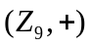的全部生成元 。
3.证明：素数阶群一定是循环群。
4. 写出循环群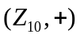的5阶子群为 。
5. 加法群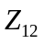的3阶子群为 。
6. 写出加法群所有子群及其生成元。

第10章
- 证明：整数环是主理想整环
- 证明：整数环中每一个素理想都是极大理想。。
- 环中消去律成立的充要条件是 。
- 证明：非零有限整环是一个域。
- 证明：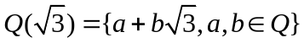对于通常的加法和乘法构成域。
- （判断）存在特征是10的域F。
- 满足条件 的环称为整环。
- 证明：设R是有单位元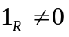的交换环，则理想P是素理想的充要条件是商环R/P是整环。
- 判断：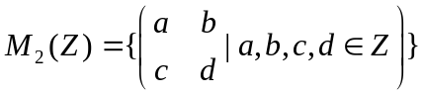对矩阵加法和乘法是一个有单位元的和零因子的非交换环。
10. 设为环，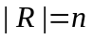，证明：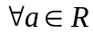，有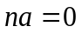。

第11章
- 设F是域，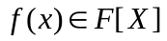的不可约多项式，证明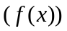是素理想，也是极大理想
- 设F是域，证明：多项式环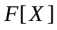是主理想整环
- 设，则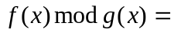
4. 证明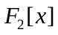中不可约多项式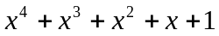不是本原多项式。
5. 构造一个9阶有限域为 。
6. 计算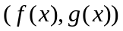，并求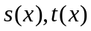，使得。其中。
7. 将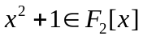分解为不可约多项式乘积为 。

